# aws申请MySQL

## 打开aws控制台，可以直接搜索MySQL

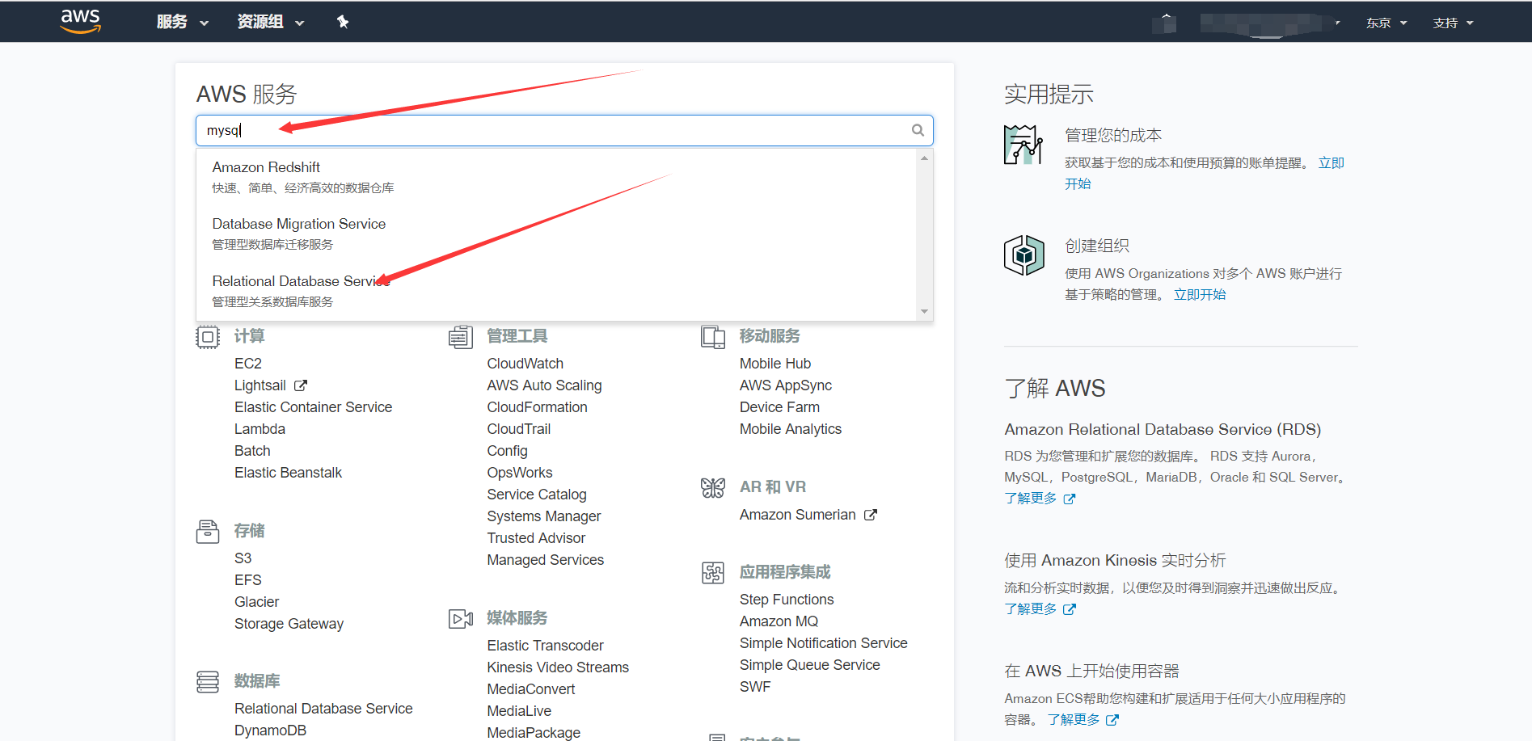

## 打开MySQL（rds）控制面板

点击启动数据库实例（这个只是启动创建的意思，不是启动下面创建好的node。我也不懂为啥翻译过来是这个意思。。。）

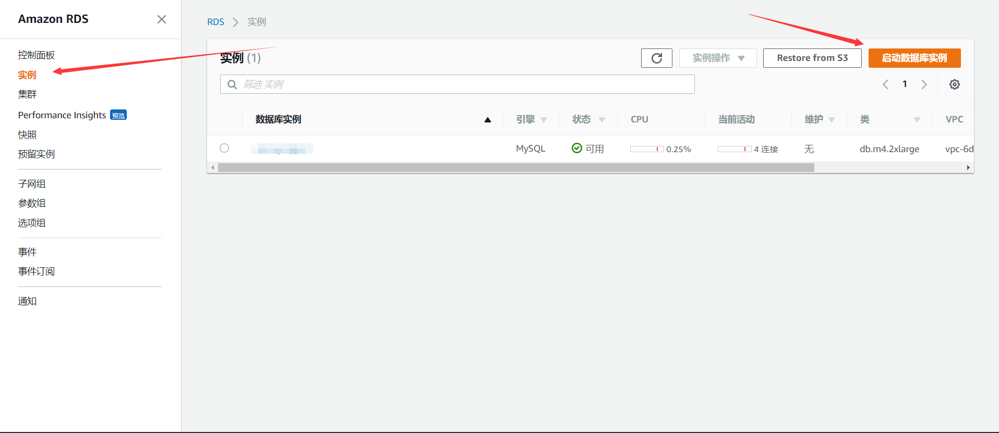

## 选择引擎

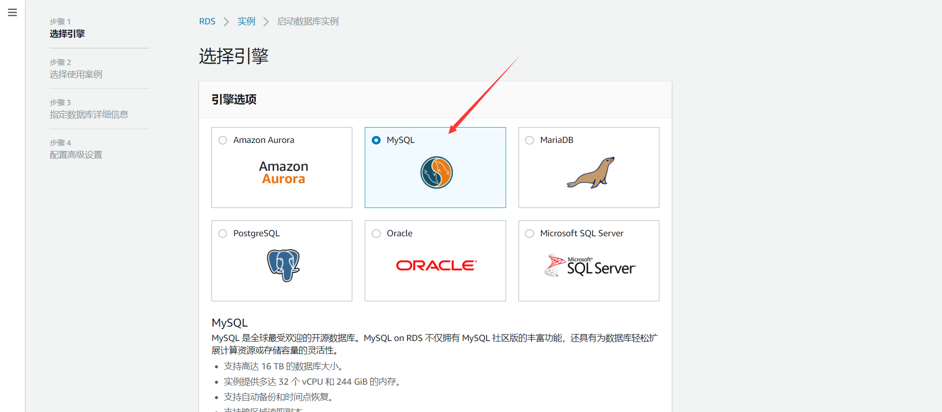

## 选择使用案例

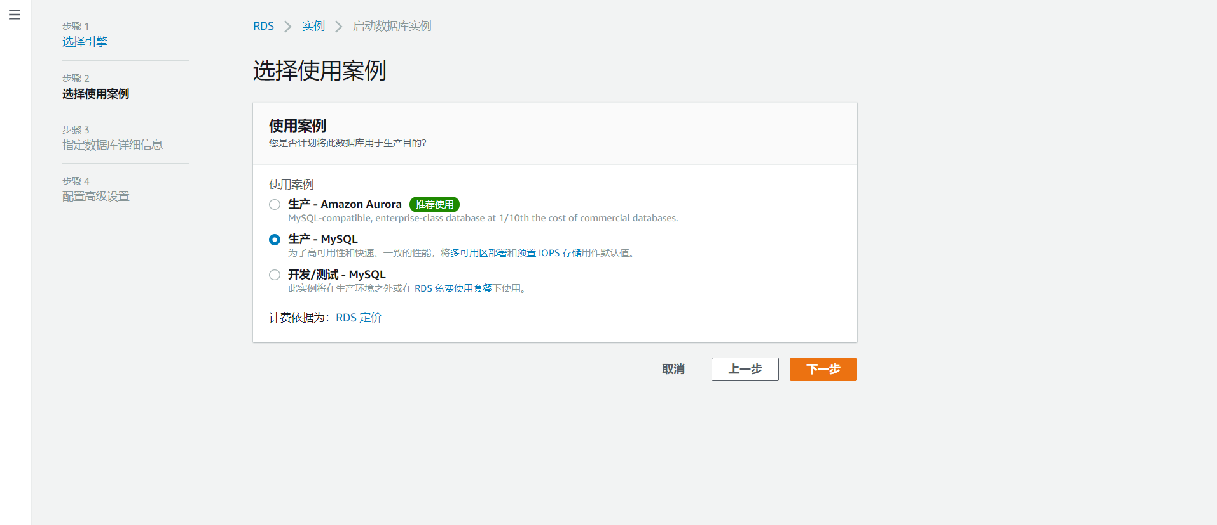

## 指定数据库详情

许可模式 MySQL版本 实例配置 可用区等等

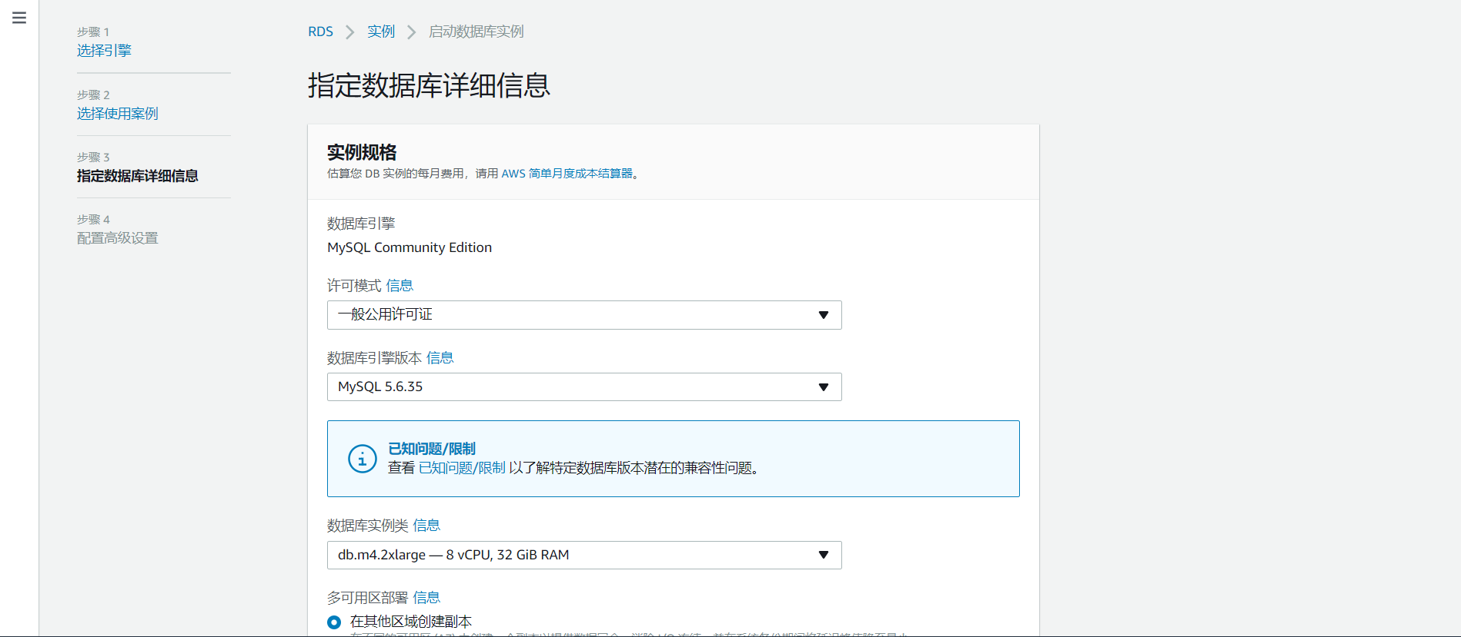

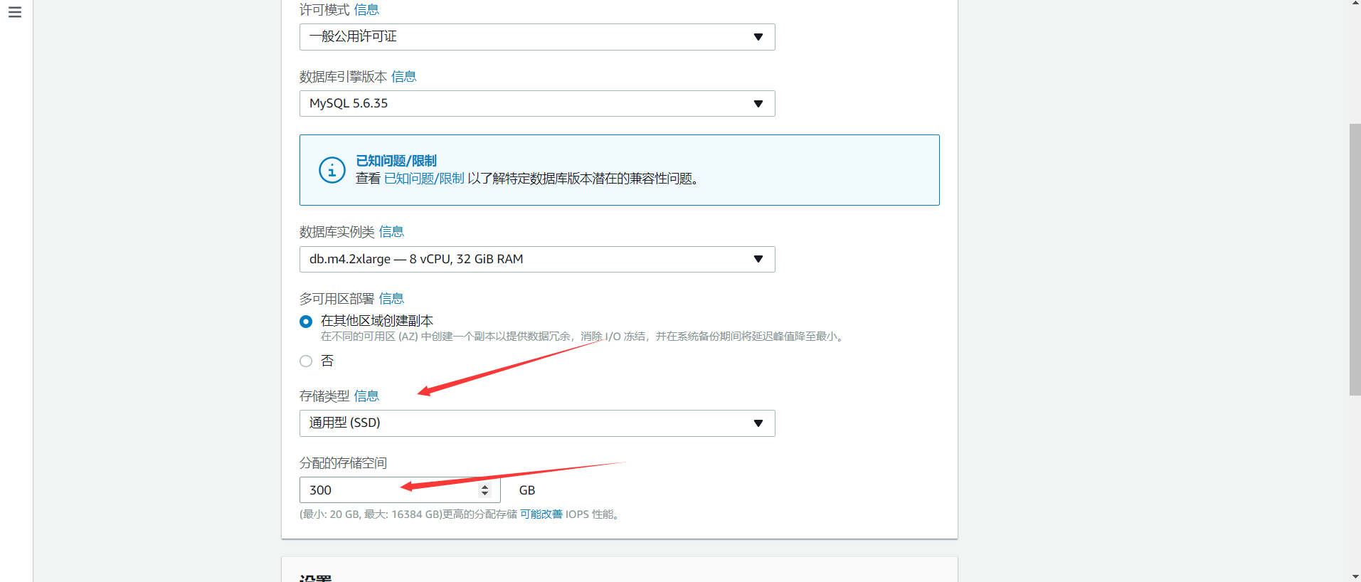

## 数据库根用户吗密码

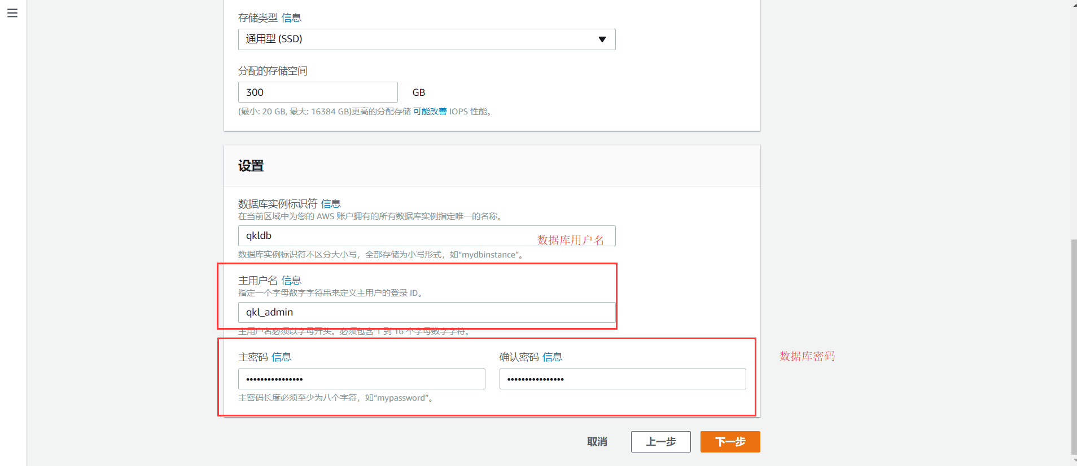

## 网络与安全

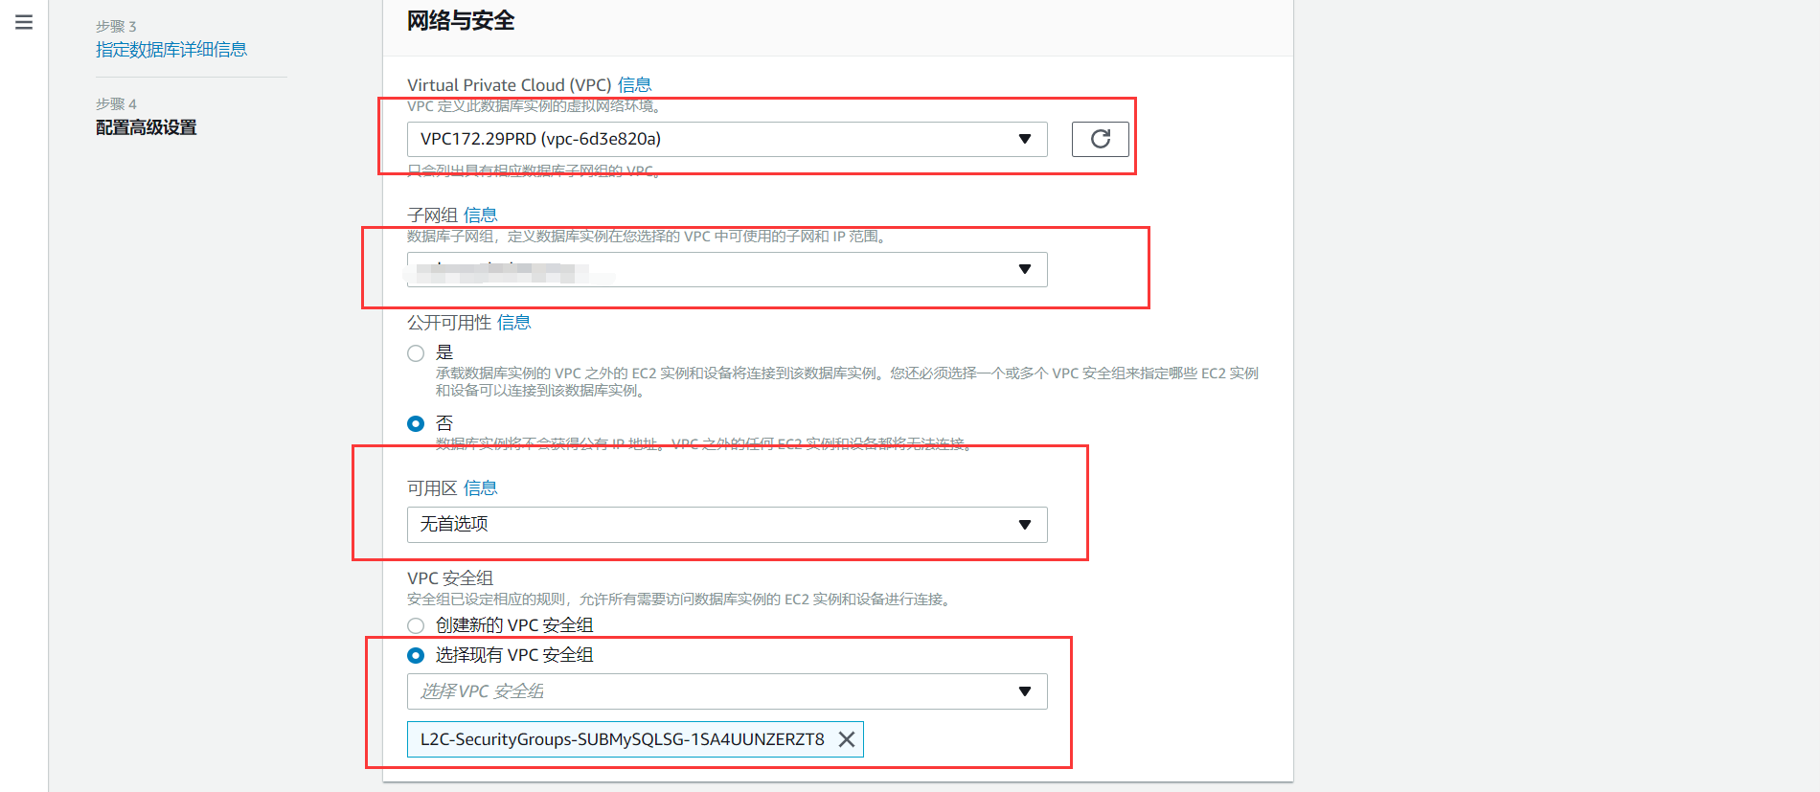

## 数据库名称

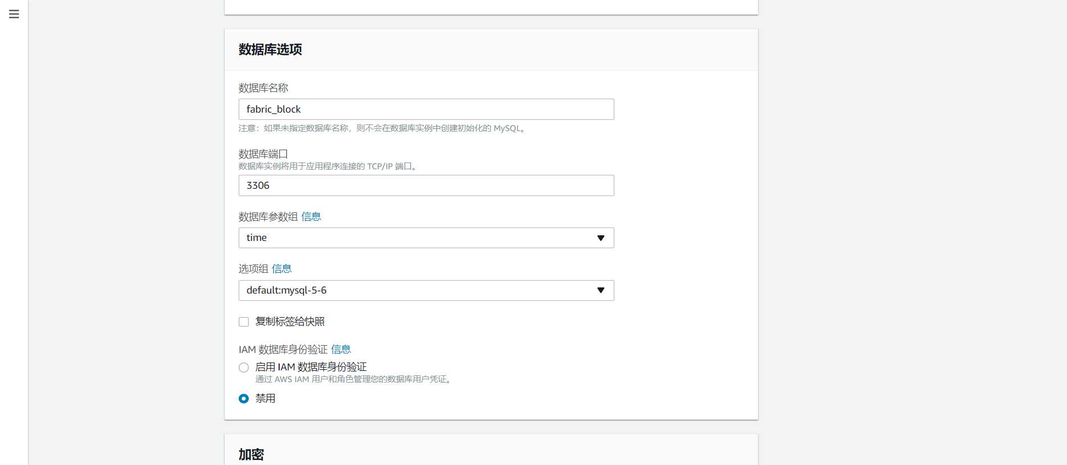

## 加密备份

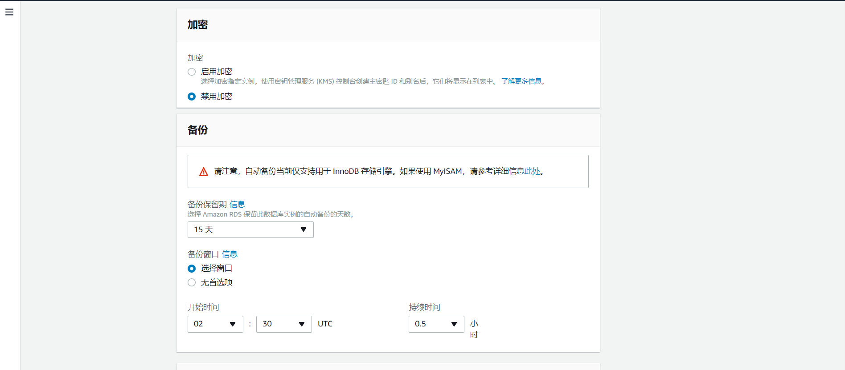

## 监控

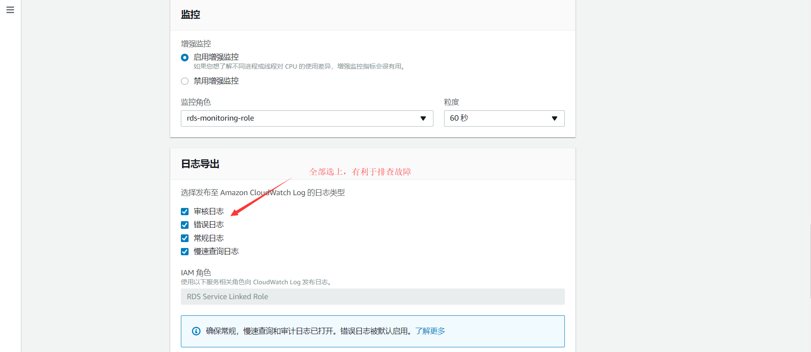

## 维护

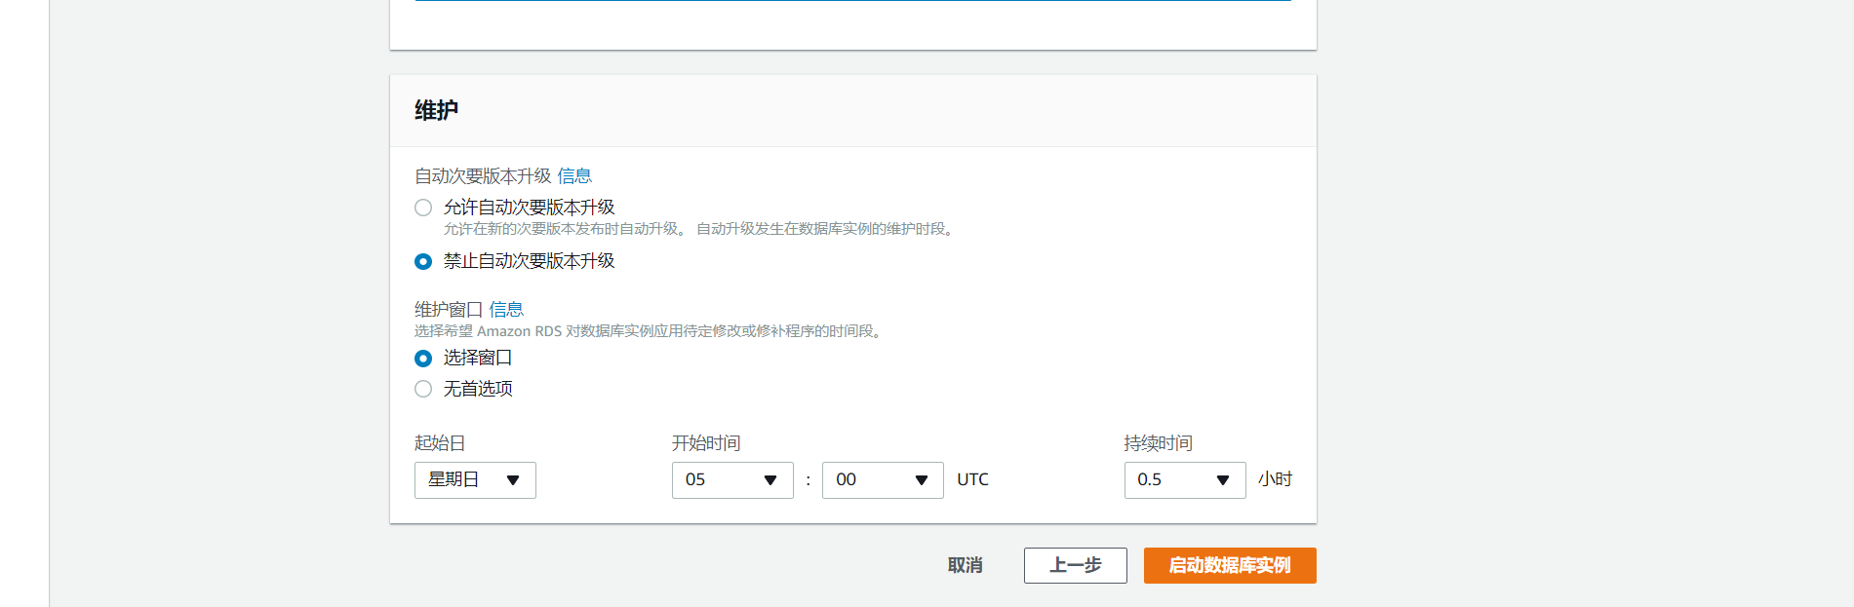

## 启动成功

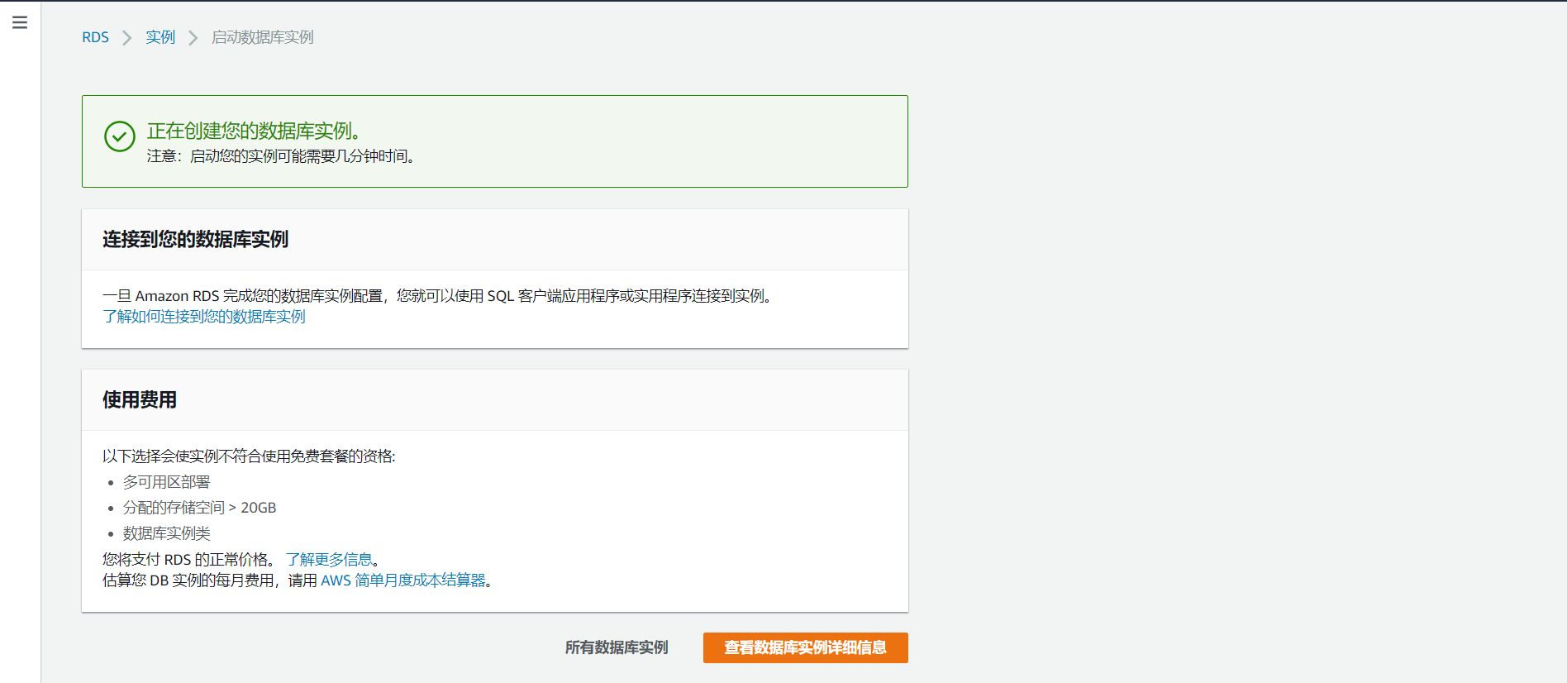

## 查看创建好的实例

